ЛАБОРАТОРНАЯ РАБОТА № 14

ОБРАТНЫЕ СВЯЗИ В УСИЛИТЕЛЕ

Теоретическое введение

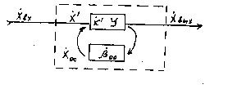
Обратной связью (ОБ) называют передачу сигнала с выхода усилителя обратно на вход. Рассмотрим ее влияние на коэффициент усиления усилителя. Для общности будем обозначать усиливаемую величину Х, понимая под этой буквой или ток, или напряжение. Рассмотрим рис. 1, схематически отображающий передачу сигналов в усилителе с обратной связью. Здесь усилитель (У) имеет собственный коэффициент усиления К′.
Рис. 1.
Цепь обратной связи имеет коэффициент передачи β_{ОС} (оба коэффициента комплексные, что отражает наличие сдвига фаз).
Будем рассматривать усилитель с обратной связью как некоторый новый усилитель и рассчитаем его коэффициент усиления К.
По определению: К=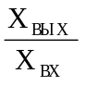; К’=; β_{ОС}=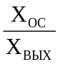.
По рис. 1 видно: Х_{ВХ}=Х_{ВХ}+Х_{ОС} (1)
Тогда: Х_{ВХ}=Х_{ВХ}+β_{ОС}Х_{ВЫХ}=Х_{ВХ} +β_{ОС}К Х_{ВХ}
Отсюда: Х_{ВХ}=Х_{ВХ}(1-β_{ОС}К )
Подставляем в выражение для К:
К=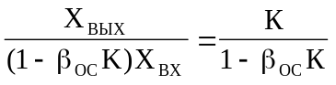 (2)
В усилителях применяются в основном отрицательные обратные связи, то есть такие, при которых сигнал обратной связи Хос подается в фазе, противоположной Хвх, и частично компенсирует его. Тогда произведение (βосК′) является действительным и отрицательным и выражение для К приобретает вид:
К=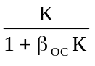 (3)
Если β_{ОС}К′>>1 (глубокая обратная связь), то
К≈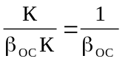,
то есть в этих условиях коэффициент усиления полностью определяется обратной связью. Это очень полезно, так как обеспечивает постоянство коэффициента усиления, несмотря на нестабильность параметров транзисторов. Стабилизация коэффициента усиления усилителя - основное назначение отрицательной обратной связи.
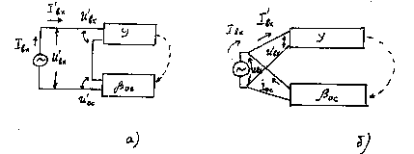
По способу подключения обратные связи делят на последовательные и параллельные, в зависимости от того, как соединены на входе генератор сигнала, усилитель и цепь обратной связи. Способы соединения, соответствующие последовательной обратной связи (а) и параллельной (б) даны на рис. 2.
Рис. 2.
Соединение на выходе может быть произвольным, но чаще всего аналогично входному.
Свойства последовательной обратной связи легко видеть на рис. 2а. Для напряжений: Uвх = Uвх+Uос, что соответствует формуле (1). Поэтому вывод, сделанный в общем виде для Х, можно отнести к напряжению и записать согласно (2):
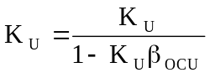,
или для отрицательной обратной связи:
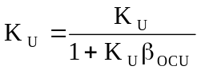 (3)
Что касается тока, то легко видеть, что Iвх и Iвх - это один и тот же ток, и никакого сложения токов не возникает. Поэтому K_{I}=K_{I} , то есть последовательная отрицательная обратная связь уменьшает коэффициент усиления по току.
Но коэффициенты усиления по напряжению и по току связаны между собой. Эта связь универсальна, и ее можно записать как для усиления без обратной связи (со штрихами), так и с обратной связью (без штрихов).
K_{U}=K_{I}Rн/Rвх K_{U}=K_{I}Rн/Rвх
Сопоставляя выражения и имея ввиду, что K_{I} =K_{I} , легко видеть K_{U}Rвх=K_{U}Rвх, то есть Rвх=Rвх K_{U}/K_{U} (4)
Последовательная обратная связь влияет на входное сопротивление усилителя. Оно увеличивается во столько же раз, во сколько уменьшается коэффициент усиления по напряжению. Возможность повысить входное сопротивление - дополнительное полезное свойство последовательной отрицательной обратной связи.
На свойства усилителя с последовательной обратной связью существенно влияет цепь подачи смещения: сопротивления в цепи базы. Без обратной связи собственное входное сопротивление транзистора обычно существенно меньше этих сопротивлений, и их можно не учитывать. При включении обратной связи собственное входное сопротивление увеличивается и его шунтирование резисторами цепи базы становится значительным. Это приводит к тому, что
1) входное сопротивление возрастает слабее, чем согласно формуле (4) (оно, очевидно, не может стать больше сопротивления резисторов в цепи базы);
2) коэффициент усиления по току становится зависящим от обратной связи (при ее включении значительная часть входного тока ответвляется в резисторы и вообще не попадает в транзистор, что приводит к уменьшению К_{I}).
В любом случае последовательная обратная связь изменяет K_{U} сильнее, чем K_{I}.
Свойства параллельной обратной связи можно видеть, анализируя рис. 2б. Очевидно: Uвх ≡ Uвх. Сложения напряжений не происходит и коэффициент усиления по напряжению от включения параллельной обратной связи не изменяется.
Для токов имеем: Iвх=Iвх+Iос, что соответствует формуле (1). Поэтому согласно (2) имеем: K_{I}=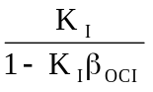
или для отрицательной обратной связи:
K_{I}=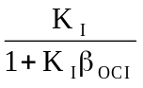, (5)
то есть отрицательная параллельная обратная связь уменьшает коэффициент усиления по току. Используя опять связь между коэффициентами усиления, получим
K_{U}=K_{I}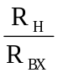, K_{U}=K_{I}, а так как K_{U}=K_{U} , то 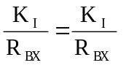,
то есть Rвх=Rвх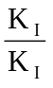 (6)
Отрицательная обратная связь уменьшает входное сопротивление во столько же раз, во сколько и коэффициент усиления по току.

ОПИСАНИЕ МАКЕТА
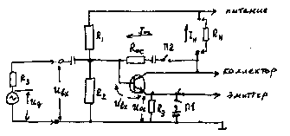
Схема лабораторного макета дана на рис 3. Она представляет собой резистивный усилитель на биполярном транзисторе со стабилизированной рабочей точкой.
Рис. 3.
Сопротивление Rэ служит для задания постоянного тока эмиттера. При замкнутом переключателе П1 конденсатор большой емкости шунтирует Rэ. На рабочей частоте сопротивление этого конденсатора близко к 0, и резистор Rэ практически не влияет на усиление. если разомкнуть П1, то выходной переменный ток, протекая через Rэ, будет выделять на этом резисторе соответствующее напряжение, которое окажется приложенным к входу (между эмиттером и базой), то есть возникает обратная связь.
Легко видеть, что эта обратная связь является последовательной отрицательной.
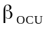=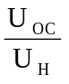=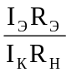
Имея ввиду, что Iк≈Iэ, можно считать =Rэ/Rн и рассчитывать K_{U} и Rвх по формулам (3, 4). Входное сопротивление может быть рассчитано и непосредственно по рис. 3, на котором видно, что Uвх=Uвх+Uос. Так как Rвх=Uвх/I_{Б}, то
Rвх=Uвх/I_{Б}+IэRэ/I_{Б}=Rвх+βRэ (7)
Очень часто бывает Rвх<<βRэ и Rвх≈βRэ.
Получающееся сопротивление много больше, чем без обратной связи. Оно может оказаться сравнимым или даже больше, чем сопротивление делителя. В этом случае сопротивление делителя, включенное параллельно входу необходимо учитывать, определяя K_{I} и Rвх. Если замкнуть переключатель П2, то включается отрицательная параллельная обратная связь. Для нее 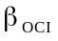=Iос/Iн. Так как напряжения на Rн и Rос почти одинаковы,
то ≈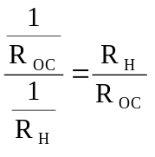. (8)
ВЫПОЛНЕНИЕ РАБОТЫ

1) Исследовать влияние последовательной обратной связи на свойства усилителя.
Включить макет. Поставить сопротивление нагрузки 2 кОм. Сигнал на вход подать через сопротивление R₃=100 кОм (рис. 3). Это сопротивление служит для измерения входного тока, как при измерении параметров транзистора. Параллельную обратную связь выключить (переключатель П2 разомкнут).
Определить коэффициенты усиления по току и по напряжению и входное сопротивление с последовательной обратной связью и без нее (обратная связь выключается, когда переключатель П1 замыкается и подключает конденсатор параллельно эмиттерному сопротивлению).
Для определения указанных величин необходимо измерить входной и выходной токи, входное и выходное напряжения. Напряжения измеряются непосредственно, а токи рассчитываются по закону Ома:
Iвых=Uвых/Rн; Iвх≈Ug/R₃.
2) Исследовать влияние параллельной обратной связи на свойства усилителя.
Последовательная обратная связь выключается (переключатель П1 замыкается). Те же параметры, что и в задании 1 (K_{I}, K_{U}, Rвх), измеряются с параллельной обратной связью. Результаты измерений следует свести в таблицу вида

без ОС последовательная ОС параллельная ОС
-----------------------------------------------------------------------------------------------------
К_{I}
-----------------------------------------------------------------------------------------------------
K_{U}
-----------------------------------------------------------------------------------------------------
Rвх
-----------------------------------------------------------------------------------------------------
Сопоставить полученные результаты с теорией.

3) Проверить зависимость влияния обратной связи различного типа от сопротивления генератора.
Во введении показывалось, что параллельная обратная связь не влияет на коэффициент усиления по напряжению K_{U}. Поэтому, если подать сигнал на вход усилителя от генератора ЭДС (то есть удерживать неизменной амплитуду входного напряжения), то параллельная обратная связь не должна сказываться на величине выходного напряжения. Лабораторный генератор не является идеальным генератором ЭДС, но близок к нему по своим свойствам. Поэтому при подключении этого генератора непосредственно на вход усилителя влияние параллельной обратной связи крайне незначительно. В это же время последовательная обратная связь, влияющая в первую очередь на Ku, именно в этом случае сказывается наиболее сильно.
Подключить генератор непосредственно на вход усилителя, а осциллограф на выход. Измерить, во сколько раз изменяется выходное напряжение при включении последовательной и при включении параллельной обратной связи (по отдельности). Амплитуду генератора следует выбирать так, чтобы режим был близок к линейному без обратной связи.
Чтобы увидеть влияние сопротивления генератора, следует искусственно увеличить его, включив между генератором и усилителем резистор 22 кОм. Повторить измерения изменений Uвых при последовательном подключении цепей обратной связи.

4) Пронаблюдать стабилизирующее действие отрицательной обратной связи.
Рассматривается действие последовательной обратной связи. В качестве дестабилизирующего фактора используется параллельная обратная связь. Чтобы она влияла на усилитель, сохранить во входной цепи сопротивление 22 кОм, как в задании 3. Включить последовательную обратную связь. Измерить, во сколько раз изменяется выходное напряжение при подключении параллельной обратной связи. Сравнить с результатами пункта 3, где параллельная связь включалась без последовательной связи.

